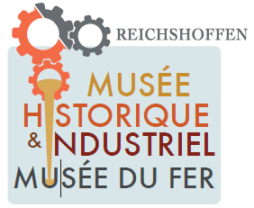
COMMUNIQUE DE PRESSE
EXPOSITION
PIERRE GAUCHER, LA POESIE DU METAL
Du 2 mai au 1er novembre 2018

Du 2 mai au 1er novembre 2018, le musée de Reichshoffen présentera une exposition intitulée Pierre Gaucher la poésie du métal. Avec cette exposition, le musée poursuit son ouverture à l’art contemporain tout en valorisant les savoir-faire spécifiques au travail du métal.
Après la présentation des œuvres de Pierre Gangloff en 2014 qui a beaucoup plu, l’exposition Fusion avec les œuvres du Fonds Régional d’art contemporain en 2015 qui a surpris les visiteurs, c’est avec l’artiste Pierre Gaucher que le musée entend sublimer le métal.
Pierre Gaucher est un sculpteur-ferronnier reconnu maitre d’art par le Ministère de la Culture, il a répondu à plusieurs commandes publiques et crée également pour des privés. L’évolution de sa création, permet de proposer une exposition avec des œuvres récentes et rétrospectives afin de permettre aux visiteurs de mieux appréhender le chemin parcouru. http://pierre.gaucher.free.fr/
Un parcours
Entré en faculté de mathématiques, Pierre Gaucher ne se destinait pas à travailler le métal. Le coup de foudre est venu en 1977 lors des journées porte-ouverte de l’école des Arts Décoratifs de Strasbourg alors qu’il visitait l’atelier métal. L’ambiance, les odeurs, les bruits, la lumière, la relation à la matière ont exercé une attraction irréversible. Il change de voie. En complément de sa formation artistique à Strasbourg, il se perfectionne auprès du ferronnier américain Albert Paley dans l’état de New York, qui lui apprend la démesure qui contraste avec l’influence allemande très sobre et épurée dont est marquée jusque-là sa formation (Fritz Kuhn, Manfred Bergmeiserter, Manfred Bredohl). Il passe le brevet de compagnon ferronnier d’art (diplôme typiquement alsacien équivalent au CAP) et le diplôme national des Beaux-Arts en sculpture. Il progressera auprès de différents maitres en Angleterre, Italie, Allemagne.
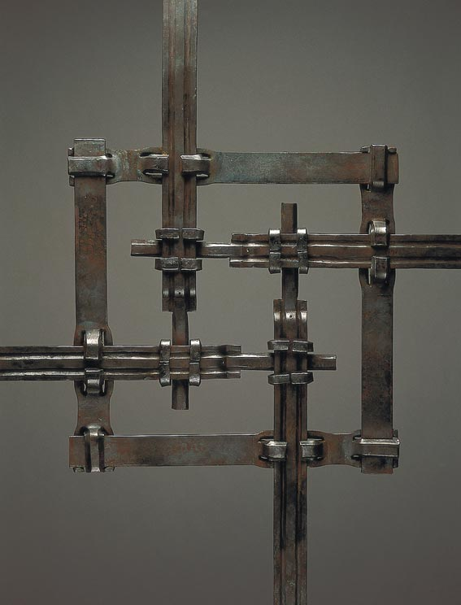
En 1987, son travail est remarqué par l’architecte des Centre d’Accueil et de Recherches des Archives Nationales (CARAN) à Paris qui lui demande de réaliser les grilles de l’institution. Cette réalisation enclenchera plusieurs autres commandes publiques.
Prototype grille carrée, 1998, Ferronnerie d'art
En 1996, il est nommé maitre d’art par le Ministère de la Culture, son savoir-faire exceptionnel est reconnu, il a cœur de transmettre ce patrimoine immatériel à de jeunes talents qu’il forme. Il met également en place des formations de ferronnerie à l’étranger tel que le programme pédagogique de l’atelier de ferronnerie d’art au nouveau Centre des Arts du Feu de Nabeul en Tunisie, le programme de formation continue et un stage de pratique formation pour les artisans ferronniers d’art du Royaume du Maroc ainsi que des stages ponctuels en France. Il intervient régulièrement en milieu scolaire en France dans le cadre de formation professionnalisante
Une oeuvre
Depuis 30 ans, Pierre Gaucher associe la main et l’esprit, il maitrise la conception et le savoir-faire, il « réinvente la forge ». Son œuvre recouvre plusieurs facettes, qui se font l’écho de l’évolution de ses créations.
Il façonne dans un premier temps des formes sculpturales abstraites, puis géométriques et enfin des silhouettes à partir de lingots ou de barres de fer étirés et martelés, écrasés au marteau pilon.
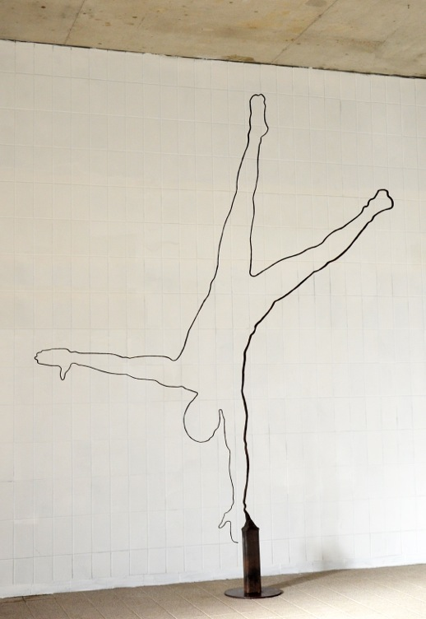 L’équilibriste, Pierre Gaucher
Amateur de textes, ils poinçonnent des lettres, martèlent ses mots sur des plaques d’acier roulées, planes, des cloisons, des plaques commémoratives,… ses pensées se dévoilent. Après ce travail d’empreinte en négatif/positif, ses sculptures font appel à des lettres découpées, créant des surfaces ajourées, plus aériennes.
En parallèle de la sculpture, il magnifie la rouille, à travers ses « papiers rouillés » : il recueille sur des papiers l’empreinte de la rouille qui dessine un motif figuratif ou abstraits, le texte dont il a souhaité gardé l’empreinte ou les photographies des lieux du passé.
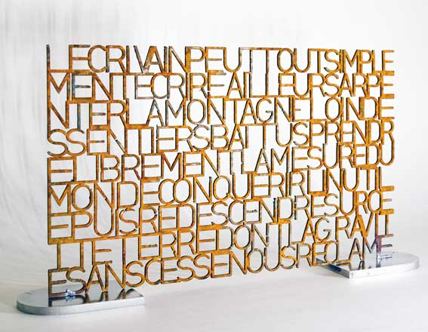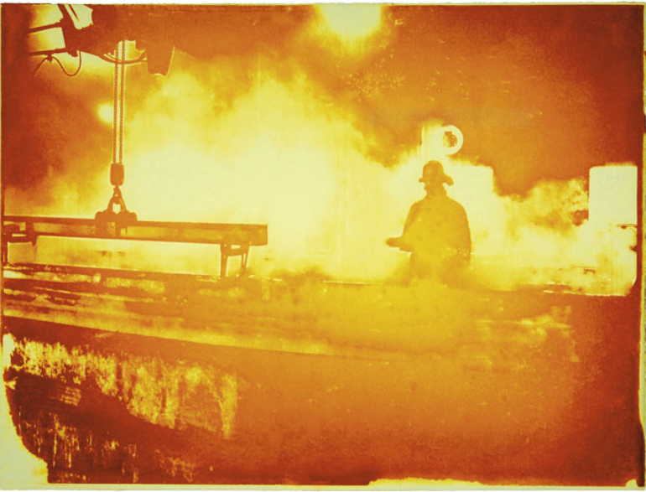
Petite conquête de l'inutile, 2015 Les gens de la forge, 2006, papier rouillé
Pierre Gaucher nous offre des créations riches de sens, dont l’esthétisme est surprenant tout en faisant appel à des techniques diverses et innovantes. Plusieurs séries sont présentées montrant le chemin parcouru par ce ferronnier d’art devenu artiste
Plusieurs animations sont proposées en complément de l’exposition. Les dimanche 27 mai et 7 octobre, l’artiste animera à partir de 15h une visite guidée de l’exposition, une belle occasion de d’ouvrir un dialogue artiste-visiteurs, de le questionner sur son évolution, le sens de ses réalisations, la variété des techniques mises en œuvre.
En écho à l’exposition, le dimanche 3 juin, Geoffroy Weibel, masseur de métal dans le cadre des Amuse musées (www.amusemusees.com) animera un atelier pour les familles. Les enfants pourront faire naître des formes en martelant une matière spéciale appelée la plastiline. Ils pourront utiliser pour ce faire des outils de forgeron comme des enclumes adaptées à leur taille. Le masseur de métal créera en direct sous les yeux des visiteurs les pièces imaginées par les enfants…. L’occasion de découvrir quelques facettes du travail du métal.
Pour 2018, l’édition du catalogue de l’exposition, en vente à l’accueil du musée, le musée s’est trouver des partenaires : le Métallurgic Park de Saint-Dizier et le Centre Culturel Jacques Brel de Thionville. L’exposition Pierre Gaucher sera présentée dans chacun de ses trois sites. L’exposition du Musée historique et industriel Musée du Fer de Reichshoffen conçue par la Conservation des musées du Parc des Vosges du Nord est soutenue par les financements européens du GAL Leader Vosges du Nord.
Pour en savoir plus, découvrez le programme complet du musée sur www.musee-reichshoffen.webmuseo.com
Le Musée est ouvert du mercredi au dimanche de 14h à 18h. Sur RDV pour les groupes
Entrée : adultes 3 €, groupes et étudiants 2 €, moins de 14 ans gratuit / Gratuit le 1er dimanche du mois.

Contacts presse :
Isabelle Vergnaud-Goepp, Conservation / i.goepp@parc-vosges-nord.fr / 06 28 10 32 96
Etienne Pommois, SHARE / epommois@orange.fr / 06 15 57 72 56
Fabien Ackermann, responsable accueil musée : 03 88 80 34 49 aux heures d’ouverture

